**音频功率放大电路设计**

**学号：2128410206 姓名：龚烨 成绩：**

**一、任务**

设计并完成一个音频功率放大电路，频带宽为50Hz～20kHz，输出波形基本不失真。

（1）设计目标输出功率放大倍数:

（2）设计目标输出功率。

**二、要求**

1.查资料，设计电路原理图，确定器件及其参数。

2.用Multisim软件画原理图并仿真，记录仿真结果。

3.制作实物，记录输出结果。

4.学习Altium Designer软件的使用。

**三 、仪器及器材选择**

1. 万用表一只。

2．直流稳压电源一台。

3．信号发生器一台。

4．示波器一台

5．电阻与电容若干

6. 2N1711、TIP42C晶体管各两个

**四、设计方案**

1. 仿真设计

电路原理图如图1所示

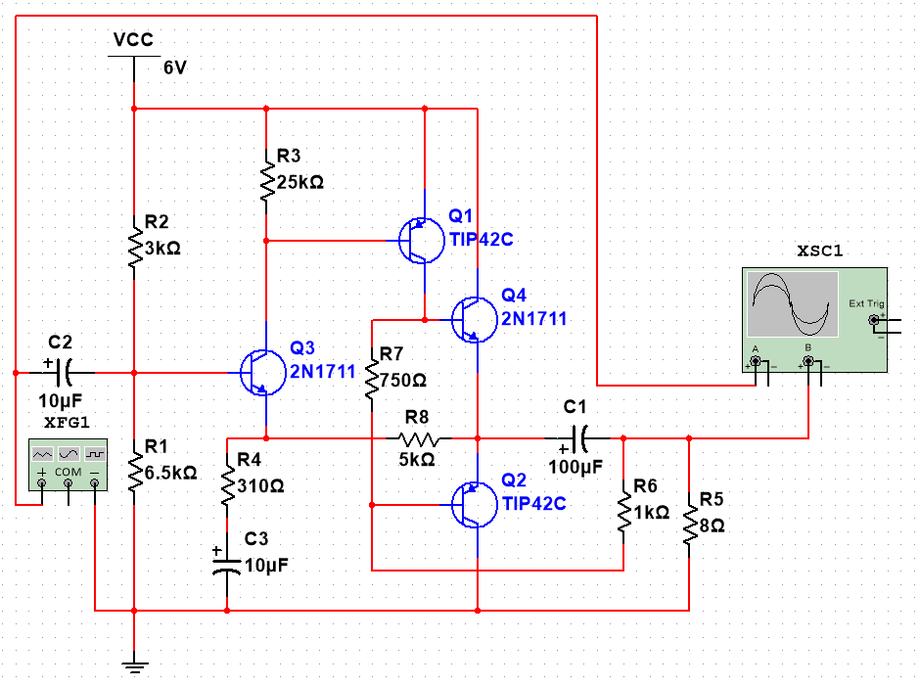

图1

通过仿真，电路可以基本实现50Hz～20kHz频段不失真放大功能。通过调节R4，可以调节输出电压的幅度。输入输出的波形如图所示

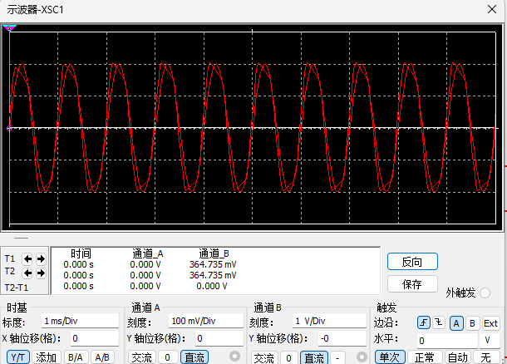

图2

通过查看Multisim自带的波特测试仪，可以看出，电路的带宽较宽，可以满足20kHz上限截止频率。但由于原件包中只含有100uF的电容，因此在R6与C1处的滤波截止频率较高，无法达到50Hz下限截止频率的要求。

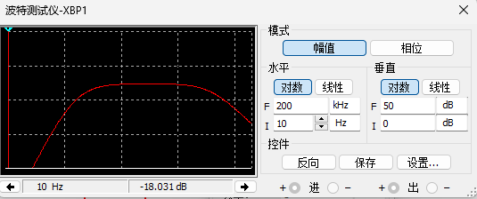

图3

2. 实物焊接

由于音频放大电路对电路稳定性要求较高，我选择了PCB打样的方式，使用的软件是嘉立创EDA。

电路的原理图如图4所示。

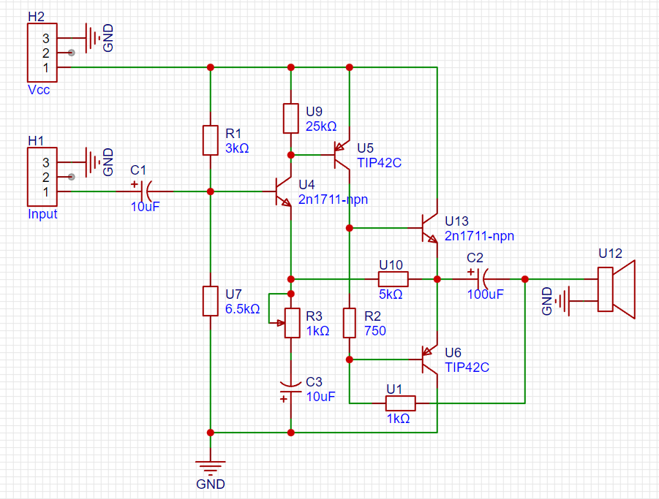

图4

PCB如图5所示。

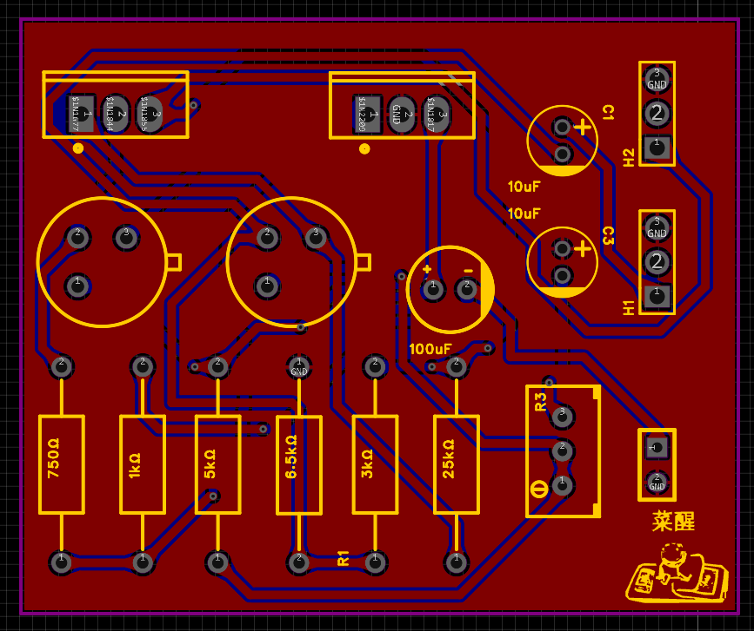

图5

实物图如图6所示。

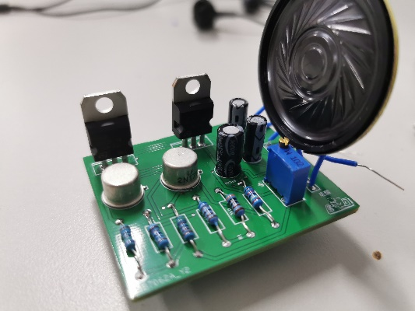

图6

**五、实验数据**

在输入电压Vpp=100mV时，测得幅频响应如下表所示。

|  |  |  |  |  |  |  |  |  |  |  |
| --- | --- | --- | --- | --- | --- | --- | --- | --- | --- | --- |
| $$f$$ | 40 | 100 | 500 | 1k | 2k | 5k | 10k | 15k | 20k | 25k |
| $$v_{o}$$ | 92.50 | 305.80 | 375.20 | 396.50 | 407.40 | 417.90 | 438.30 | 431.90 | 460.20 | 454.10 |
| $$v_{i}$$ | 69.20 | 67.45 | 34.18 | 34.98 | 34.57 | 34.40 | 35.14 | 33.73 | 35.22 | 34.28 |
| $$A_{V}$$ | 1.26 | 6.56 | 10.40 | 10.54 | 10.71 | 10.85 | 10.96 | 11.07 | 11.16 | 11.22 |

电源功率 $P=5.9V*0.1A=0.59W$

**六、设计总结与分析**

在本次综合实验中，我首先通过Multisim仿真确认电路结构，再使用EDA软件画出原理图和PCB图，最后打样、焊接。此音频功率放大电路基本满足了要求，但仍然存在一些不足，例如带宽控制为满足题目要求，输出功率也较小。通过这次实验，我学习了EDA软件的使用方法，也练习了焊接技术。